**Практическая работа №5**

**Рекурсия, рекурсивные алгоритмы**

1. Изучите материал в презентации.

**Предположим, что изучили.**

1. Дайте определение рекурсии (в широком смысле).

**Рекурсия в широком смысле — это определение объекта посредством ссылки на себя.**

**Рекурсия — свойство алгоритмической системы на промежуточных этапах своего функционирования создавать другие системы, включая идентичные себе самой, и использовать результаты их функционирования в дальнейшей работе.**

1. Приведите примеры рекурсии в жизни и опишите их (4-5 примеров, можно фото).

**Матрёшка — внутри объекта находится такой же объект меньшим размером.**

**Кроны деревьев — рисунок более крупных веток повторяется в узоре более мелких.**

**Курица и яйцо — из яйца вылупляется курица, которая в свою очередь сносит своё яйцо.**

**Камера, направленная на экран, который выводит изображение с этой камеры.**

1. Дайте определение рекурсивного алгоритма.

**Рекурсивный алгоритм — это алгоритм, в определении которого содержится прямой или косвенный вызов этого же алгоритма.**

1. Что такое рекурсивная триада?

**Это три этапа для решения задач рекурсивными методами:**

1. **параметризация – выделяют параметры, которые используются для описания условия задачи, а затем в решении;**
2. **база рекурсии – определяют тривиальный случай, при котором решение очевидно, то есть не требуется обращение функции к себе;**
3. **декомпозиция – выражают общий случай через более простые подзадачи с измененными параметрами.**
4. Что такое полное дерево, глубина и объем рекурсии?

**Полное дерево рекурсии — это граф, вершинами которого являются наборы фактических параметров при всех вызовах функции, начиная с первого обращения к ней, а рёбрами — пары таких наборов, соответствующих взаимным вызовам.**

**Глубина рекурсивных вызовов– наибольшее одновременное количество**

**рекурсивных обращений функции, определяющее максимальное**

**количество слоев рекурсивного стека, в котором осуществляется хранение**

**отложенных вычислений.**

**Объем рекурсии - количество вершин полного рекурсивного дерева без единицы.**

1. Как называется область памяти, выделяемая для хранения всех промежуточных значений локальных переменных? Опишите ее.

**Рекурсивный стек.**

**Для каждого текущего обращения формируется локальный слой данных стека (при этом совпадающие идентификаторы разных слоев стека независимы друг от друга и не отождествляются).**

**Завершение вычислений происходит посредством восстановления значений данных каждого слоя в порядке, обратном рекурсивным обращениям.**

**Количество рекурсивных обращений ограничено размером области памяти, выделяемой под программный код.**

1. Приведите пример рекурсивной процедуры/функции. Постройте полное дерево рекурсии, определите глубину и объем рекурсии. Укажите рекурсивную триаду.

procedure Rec(a: integer);

begin

if a>0 then

Rec(a-1);

writeln(a);

end;

Глубина рекурсии: n

Объём рекурсии: 1

Рекурсивная триада:

* Параметризация:
  + a – целое число, количество натуральных чисел и 0 начиная от a
* База рекурсии: при a<=0 выводится только a
* Декомпозиция: выводим число a. Проводим проверку: если число больше 0, то мы выводим a-1 и применяем к нему декомпозицию.

1. Приведите примеры мемчиков на рекурсии. Опишите их (желательно сделать свой).

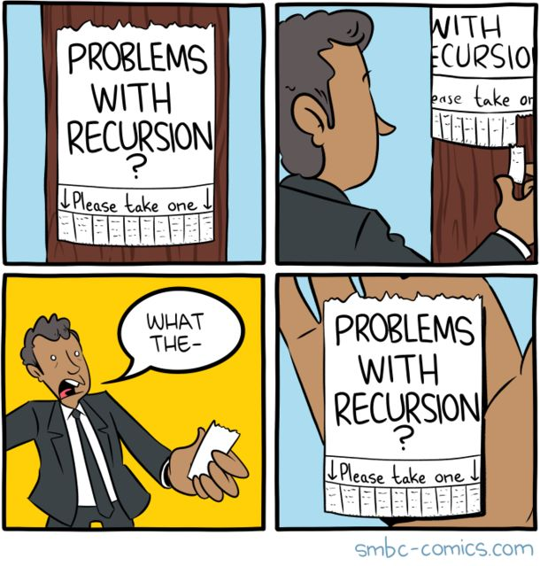

На данной фотокарточки меметичного содержания можно увидеть, что на дереве весит объявление с надписью «Проблемы с рекурсией? Пожалуйста, возьмите одну». Прохожий берёт бумажку из объявления и на следующем кадре он шокирован: на оборотной стороне данной бумажке оказывается уменьшенная копия этого объявления. Ключевым элементом сия фотокарточки является ирония: в объявлении для людей, у которых проблемы с рекурсией, была применена рекурсия.

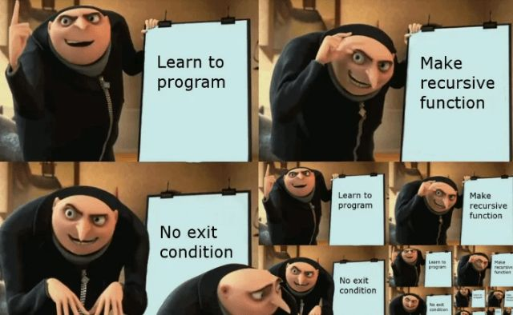

На данной фотокарточки меметичного содержания присутствуют кадры из сцены «Гадкий Я». Главный герой мультфильма и данной фотокарточки показывает свой план, который состоит из следующих пунктов:

1. Изучать программирование
2. Сделать рекурсивную функцию
3. Не сделать условие выхода

На последнем кадре мы видим, что в последствии этого была применена бесконечная рекурсия данного мема.